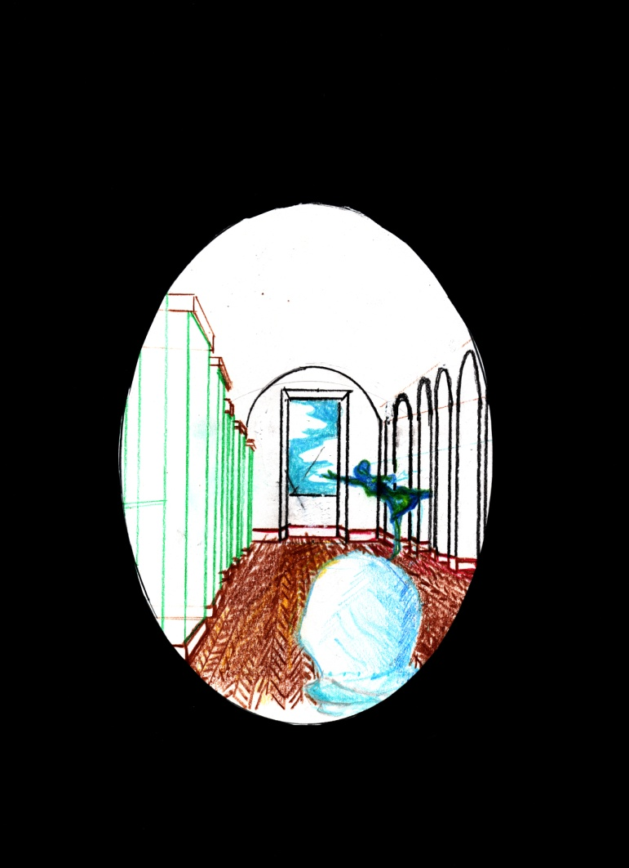
MARCO SCHAUFELBERGER
Per AND

Clio il Bacio della Musa.
Allestimento evento in chiave surrealista.

Paesaggio Sonoro e musiche performance per Matera
Marco Melia

Assistenti all’installazione
Giordana Maura, Lilli Cascio

MATERA | 30.11.18 > 18.12.18
Museo Archeologico Nazionale D. Ridola
INAUGURAZIONE
Venerdì 30 novembre h 19.30

Incontro con la stampa
Sabato 1 dicembre h 11.30

Replica performance
Domenica 2 dicembre h 11.30

Clio il bacio della musa [*].
Clio è creata per riunire in sé tre aspetti della memoria, memoria archeologica, memoria storica e costituenda memoria dell’attualità: memoria storica i settanta anni della fondazione dell’AND, memoria archeologica Museo Domenico Ridola, memoria costituenda il momento dell’evento.
Molte valenze si uniscono in questo progetto carico di valori culturali ed emotivi, difficile il compito di curare un allestimento così poliedrico nei suoi vari aspetti sia storici, sia di diversità di opere presentate: «Un oggetto può implicare che vi sono altri oggetti dietro di esso» [Renè Magrittte].
Per tali valenze si è scelto il titolo Clio, figlia di Zeus e Mnemosine, la musa del canto epico e della storia. Storia, memoria di grandi e piccoli avvenimenti, per il settantenario dell’AND si sono scelti cinquanta costumi di scena dei primi decenni dell'attività dell’Accademia, tali manufatti sono presentati su manichini dalla testa coperta da un velo bianco, rendendoli surreali, non personalizzati, inseriti nel percorso di visita del Museo come osservatori osservati, esseri indefinibili, dove ogni visitatore può individuare un suo personale essere, una proiezione di persone care vicine o non più presenti, un archetipo dell’uomo che transita nella storia.
Questi personaggi surreali sono dislocati nelle cinque sale espositive del Museo: nel primo ambiente troviamo materiale risalente al Paleolitico, qui alcuni manichini osservano ieratici le teche confondendosi con i visitatori, unendo l’archeologia alla contemporaneità, divenendo racconti testimoni dello scorrere della storia, presso le teche delle tombe di Murgia Timone, un manichino seduto si è tolto una scarpa e si massaggia il piede, ironico richiamo al turista stanco, ma anche simbolo dell’iniziazione, nei riti antichi come in quelli dionisiaci cosi legati al mondo del teatro e della rappresentazione, bisogna entrare nel rito con un piede nudo, tale manichino esprime il concetto di mostra turistica ma anche d’iniziazione al percorso storico. Nelle due sale successive risaltano i vasi a figure rosse del Pittore di Pisticci, qui una sbarazzina in attraente abito si ripassa il trucco, incurante della bellezza che gli è di fronte, due modi, due mondi, bellezza storica, bellezza effimera, ma entrambe nate dalla bellezza, entrambe sostenute dal colore. Nella sala successiva un’amica spiega con novizia di particolari ad altre amiche un pezzo esposto, mentre nella sala contenente i materiali degli scavi di Matera e dintorni una coppia si bacia, con chiaro riferimento agli amanti di Magritte, con il suo messaggio di morte e impossibilità di comunicare, un bacio fra due defunti o in procinto di esserlo, privati dal senso della vista, agli amanti è vietato conoscersi, non arrivando mai ad una conclusione definitiva, come lo storico con la storia, l’artista con l’arte, leitmotiv che ha ispirato questo allestimento, «C’è un interesse in ciò che il visibile non ci mostra. Questo interesse può assumere le forme di un sentimento decisamente intenso, una sorte di conflitto, direi, tra visibile nascosto e visibile apparente» [R. Magritte]. Terminando, nella Sala Ridola un manichino osserva dalla finestra, nonostante non possa vedere, poiché è velato, la Città di Matera, il paesaggio, il cielo, l’infinito, perché la storia è scritta, ma la stessa è ancora in divenire: quello che oggi è cronaca domani sarà storia.

Marco Schaufelberger

[*] 2° bozzetto per l’allestimento creato per il settantenario della fondazione dell’Accademia Nazionale di Danza di Roma, presso il Museo Archeologico Nazionale Domenico Ridola di Matera [pastelli su carta, mm 130 x 180].
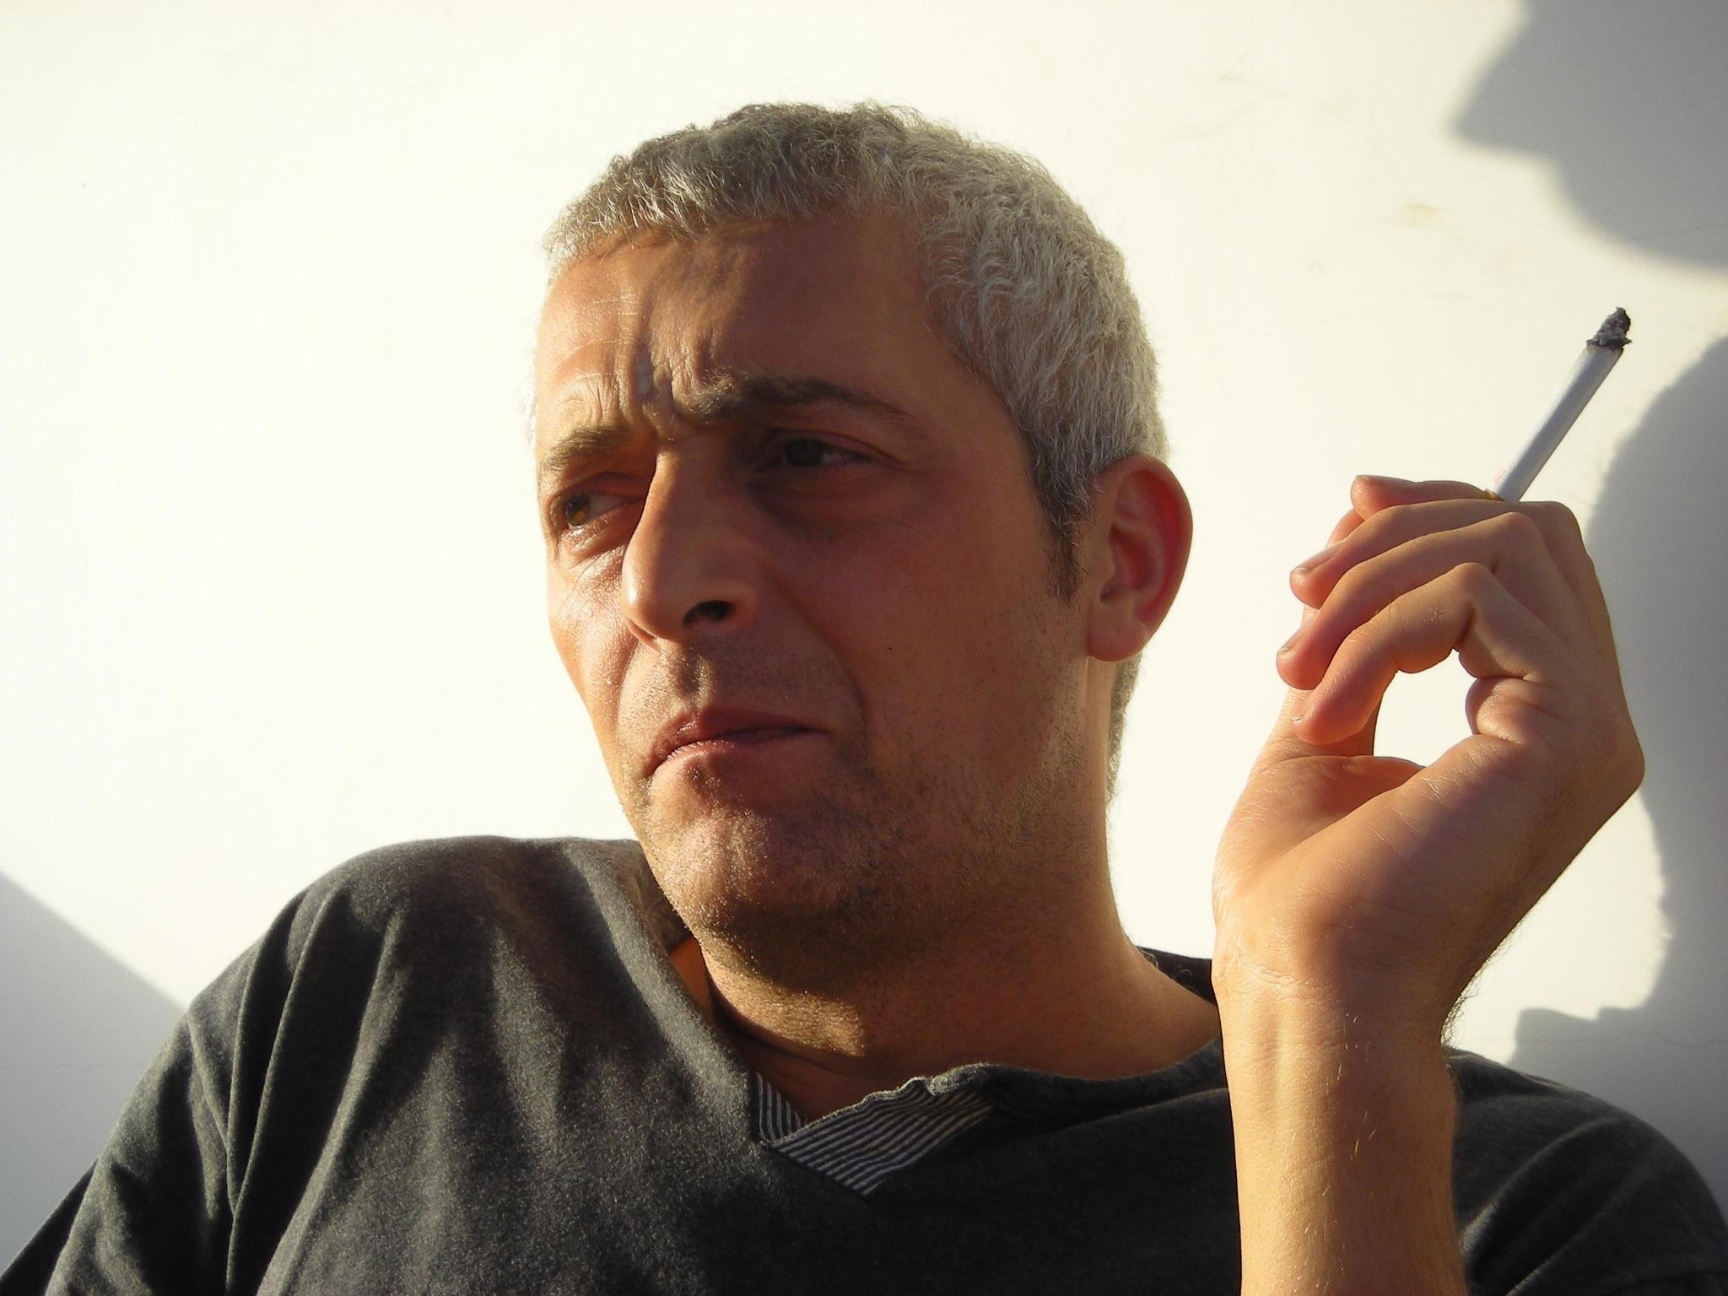

Marco Schaufelberger nasce a Napoli nel 1965 e si dedica alle arti visive dall'età di 14 anni quando comincia a frequentare la bottega di stucchi e cartapesta del maestro Giuseppe Abussi. Studia alla Scuola di Alta Formazione in Arte e Teologia, Sezione San Luigi "Gesuiti" Napoli, Pontificia Facoltà di Teologia dell'Italia Meridionale. Nel 1985 ottiene il Diploma di Maestro d'Arte per la sezione di Grafica per la Pubblicità e la Fotografia presso il II Istituto d'Arte di Napoli “Umberto Boccioni” e, nel 1987, il Diploma di maturità d'Arte applicata per la sezione di Grafica per la Pubblicità e la Fotografia presso lo stesso Istituto d’arte napoletano. Nel ’91 prende anche il Diploma Universitario in Scenografia presso l'Accademia di Brera, Milano. Arriva primo in graduatoria per il concorso triennale per la cattedra di Storia della Scenografia, indetto dall'Accademia Nazionale di Danza di Roma. L’anno successivo, nel 2012, frequenta il Master in Arte e Teologia, presso la Scuola di Alta Formazione di Arte e Teologia della Pontificia Facoltà Teologica dell'Italia Meridionale – Sezione San Luigi, Napoli oltre al Master in Gestione e promozione Beni culturali presso la medesima Scuola.
Oggi espone in mostre collettive e personali in Italia e all'estero.

